TOÁN
CHỦ ĐỀ 2: GÓC VÀ ĐƠN VỊ ĐO GÓC
Bài 09: LUYỆN TẬP CHUNG (T2)

I. YÊU CẦU CẦN ĐẠT
1. Năng lực
1.1. Năng lực đặc thù
- Củng cố sử dụng đơn vị đo góc.
- Củng cố nhận biết góc nhọn, góc vuông, góc tù và góc bẹt.
- Vận dụng bài học vào thực tiễn.
1.2. Năng lực chung
- Năng lực tự chủ, tự học: Biết tự giác học tập, làm bài tập và các nhiệm vụ được giao.
- Năng lực giải quyết vấn đề và sáng tạo: tham gia tốt trò chơi, vận dụng.
- Năng lực toán học: Sử dụng thành thạo các dụng cụ đo góc như ê -ke, thước kẻ…
2. Phẩm chất
- Phẩm chất nhân ái: Có ý thức giúp đỡ lẫn nhau trong hoạt động nhóm để hoàn thành nhiệm vụ.
- Phẩm chất chăm chỉ: Có ý thức tự giác học tập, trả lời câu hỏi; làm tốt các bài tập.
- Phẩm chất trách nhiệm: Biết giữ trật tự, lắng nghe và học tập nghiêm túc.
II. ĐỒ DÙNG DẠY HỌC
Thước đo góc, ti vi, máy tính, hình ảnh,…
III. HOẠT ĐỘNG DẠY HỌC CHỦ YẾU
TG | Hoạt động dạy | Hoạt động học
5’ | 1. Hoạt động Mở đầu  Mục tiêu  + Tạo không khí vui vẻ, phấn khởi trước giờ học.  + Kiểm tra kiến thức đã học của học sinh ở bài trước.  Cách thực hiện
 | - GV tổ chức trò chơi để khởi động bài học.  + GV chia lớp thành 6 nhóm nhỏ. Mỗi nhóm có 1 mô hình đồng hồ. Khi GV nêu yêu cầu, HS sẽ chỉnh thời gian sao cho kim giờ và kim phút tạo thành hình theo đúng yêu cầu của GV.  + VD: GV yêu cầu: Hãy chỉnh thời gian trên đồng hồ, sao cho kim giờ và kim phút tạo thành hình góc nhọn.  + Tương tự như vậy, GV có thể yêu cầu HS tạo thành các hình góc tù, góc bẹt, góc vuông….  - GV Nhận xét, tuyên dương.  - GV dẫn dắt vào bài mới | - HS tham gia trò chơi  - HS làm việc theo nhóm.  - Các nhóm thực hiện theo yêu cầu của GV.  + Các nhóm sẽ nêu thời gian mà nhóm mình tạo ra được, các nhóm khác nhận xét, khen ngợi nếu đúng.  - HS lắng nghe.
30’ | 2. Hoạt động Luyện tập  Mục tiêu  + Củng cố sử dụng đơn vị đo góc.  + Củng cố nhận biết góc nhọn, góc vuông, góc tù và góc bẹt.  Cách thực hiện
 | Bài 1. Vẽ góc tù (theo mẫu).  - GV yêu cầu HS vẽ góc tù vào vở (không nhìn mẫu).  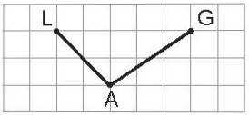  - GV nhận xét, tuyên dương.  Bài 2: Trong các hình ảnh dưới đây, em thấy hình nào có góc có số đo bằng 90o?  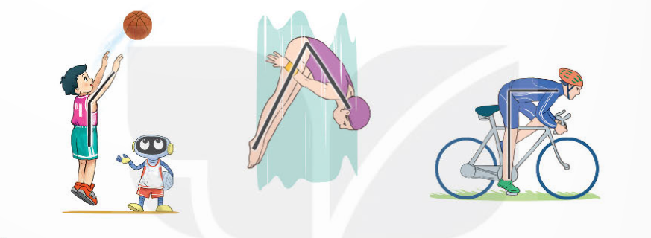  - GV cho HS quan sát tranh, nêu tên các môn thể thao có trong hình.  - GV hỏi HS vì sao xác định được hình nào có góc có số đo bằng 90o?  - GV nhận xét, chỉnh sửa nếu cần.  * Mở rộng: Hỏi HS nào có thể cho ví dụ thêm về 1 số hoạt động thể thao mình đã tham gia có tạo góc tù, góc vuông hoặc góc bẹt?  Bài 3: Dùng thước đo góc để đo các góc đỉnh G.  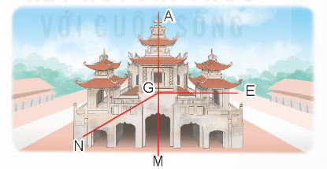  a) Cạnh GA, GN  b) Cạnh GA, GE  c) Cạnh GN, GM  - GV yêu cầu HS chỉ vào các góc đỉnh G bài yêu cầu.  - GV nhận xét, kết luận, khen ngợi.  - GV giới thiệu thêm về hình ảnh vẽ lại tòa phương đình (hoàn thành năm 1899) của nhà thờ chính tòa Phát Diệm (thường gọi là nhà thờ đá Phát Diệm) ở thị trấn Phát Diệm (ban đầu khi cụ Nguyễn Công Trứ lập nên gọi là Phát Diễm), huyện Kim Sơn, tỉnh Ninh Bình.  Bài 4. Đ, S? (Làm việc nhóm)  a) Trong hình bên có góc nhọn, góc tù, góc vuông?  b) Trong hình bên có góc bẹt?  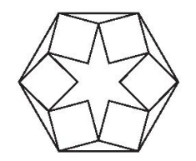  - GV tổ chức cho HS làm việc theo nhóm 4.  - GV yc 1 nhóm đại diện trình bày.  - GV kết luận, khen ngợi. | - 1 HS nêu lại kiến thức về góc tù: Góc tù lớn hơn góc vuông.  - Cả lớp vẽ vào vở. (1 số bạn yếu có thể nhìn theo mẫu).  - HS cùng bàn đổi vở cho nhau kiểm tra.  - HS lắng nghe rút kinh nghiệm.  - HS nêu tên các môn thể thao có trong hình.  - HS ước lượng bằng mắt, đưa ra kết luận.  - HS giải thích theo ý hiểu của mình.  - HS lắng nghe, ghi nhớ.  - HS có thể nêu, thực hành. (VD: Tư thế chuẩn bị chạy, tư thế đá bóng…)  - 1 HS lên chỉ các góc đỉnh G.  - 1,2 HS chỉ hình nêu kết luận bằng mắt và kiểm tra lại bằng thước. Cả lớp theo dõi, nhận xét, kết luận.  - HS theo dõi, lắng nghe.  - HS thực hành theo nhóm 4, các thành viên trong nhóm trao đổi, tranh luận để tìm ra câu trả lời đúng.  - Nhóm trình bày, các nhóm các nhận xét, bổ sung nếu có.
5’ | 3. Hoạt động Vận dụng  Mục tiêu  + Củng cố những kiến thức đã học trong tiết học để học sinh khắc sâu nội dung.  + Vận dụng kiến thức đã học vào thực tiễn.  + Tạo không khí vui vẻ, hào hứng, lưu luyến sau khi học sinh bài học.  Cách thực hiện
 | - GV tổ chức vận dụng bằng các hình thức như trò chơi, hái hoa,...sau bài học để học sinh củng cố kiến thức về các góc đã học.  - Ví dụ: GV tổ chức chơi hái hoa dân chủ, HS lên bốc thăm. Trong mỗi bông hoa sẽ có 1 hình. HS sẽ đọc tên các góc có trong hình đó.  - Nhận xét, tuyên dương. | - HS tham gia để vận dụng kiến thức đã học vào thực tiễn.  - Vài HS xung phong tham gia chơi.  - HS lắng nghe để vận dụng vào thực tiễn.

IV. ĐIỀU CHỈNH SAU BÀI DẠY
................................................................................................................................................................................................................................................................................................

